Autor výukového materiálu: Petra Majerčáková
Datum vytvoření výukového materiálu: únor 2013
Ročník, pro který je výukový materiál určen: VIII
Vzdělávací oblast: Člověk a příroda
Vzdělávací obor: Přírodopis
Tématický okruh: Biologie člověka
Téma: Dalton – Opěrná soustava
Anotace:
Pracovní list slouží žákům k opakování probraného učiva. Úkoly jsou střídány – doplňování, výběr z možností. Žáci pracují samostatně nebo ve dvojici. Na konci hodiny probíhá společná kontrola a případná diskuze. Součástí daltonu je o krátké sebehodnocení.

.

Zdroje:
Testy a labor. práce z přírodopisu – Zdeněk Martinec, Václav Ducháč, SPN, Praha 2004, ISBN 80-7235-255-5
Učební úlohy z biologie – Věra Čížková a kolektiv, nakladatelství Olomouc 2003, ISBN 80-7182-164-0
Přírodopis III pro osmý ročník základní školy – RNDr., Ing. L.J. Dobroruka, RNDr. B. Vacková, CSc., RNDr. R.Králová, Mgr. P.Bartoš, Scientia 1999, ISBN 80-7183-167-0

Autorem materiálu a všech jeho částí, není-li uvedeno jinak, je Petra Majerčáková.
Tvorba materiálu je financována z ESF a státního rozpočtu ČR.
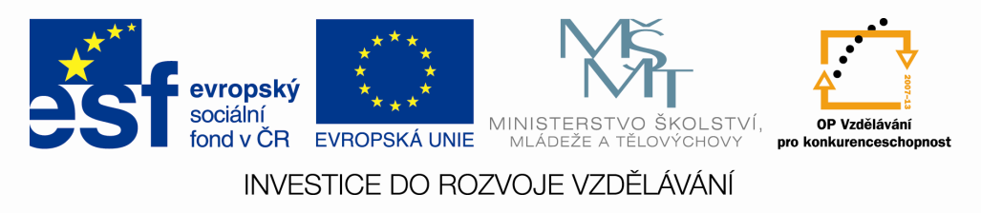

DALTON – OPĚRNÁ SOUSTAVA
Jméno: datum:
- Povrch kostí (s výjimkou kloubních ploch) kryje vazivová blána__________________, dutiny uvnitř dutých kostí vyplňuje______________________.

- Osovou kostru tvoří:
A, páteř, lebka, žebra | B, páteř, žebra, hrudní kost
C, páteř, žebra, hrudní kost, lebka | D, páteř a lebka
- Kost mladého člověka obsahuje v porovnání s kostí starého člověka:
A, více minerálních látek | B, méně minerálních látek
C, více vitamínu D | D, méně růstových chrupavek
- Člověk má _____________párů žeber, z nich volných žeber jsou ____________páry.

- Nezbytným chemickým prvkem pro tvorbu kostí je:
A, vápník | B, železo
C, vodík | D, sodík

- Doplň počet obratlů v uvedených oddílech páteře:
A, krční________________
B, hrudní______________
C, bederní_____________
D, křížová_____________
E, kostrč________________

- Bočitost páteře se nazývá_______________________________________.

- K horní a dolní končetině přiřaď názvy vybraných kostí.
- kost holenní, kost vřetenní, čéška, kost loketní
Horní končetina:_____________________________________________________
Dolní končetina:_____________________________________________________

- Páteř je dvakrát esovitě prohnutá. Směrem dopředu v oblasti _____________________ a _________________. Směrem dozadu v oblasti _________________a ___________________.

- Žebra jsou k páteři připojena v ______________________oblasti:

A, švem B, srůstem C, kloubem D, vazivem

- Označ, které z uvedených kostí tvoří hrudník:
A, žebra
B, lopatka
C, hrudní obratle
D, kost klíční
E, celá páteř
F, kost hrudní
- Doplň:
- Nejdelší a nejtěžší kost:____________________________________________
- Nejširší kost:_____________________________________________________
- Nejmenší a nejlehčí kost:___________________________________________

- K první pomoci při běžné zlomenině končetiny patří:

A, znehybnění končetiny v nejméně bolestivé poloze
B, uvedení končetiny do původní polohy
C, stažení obvazem, aby nedošlo k otoku končetiny
SEBEHODNOCENÍ:

